第五单元达标测试卷

一、填空题。(每题3分，共30分)

1．把4个苹果放在3个盘子里，总有一个盘子里至少有(　　)个苹果。

2．把红、黄、白三种颜色的球各10个放到一个袋子里，至少取(　　)个球，可以保证三种颜色的球都取到。

3．把黄色、白色乒乓球各8个放在一个盒子里，至少摸出(　　)个乒乓球，可以保证有2个乒乓球同色。

4．六(1)班有一些同学今年都是12岁，若要这些同学中有同月出生的，这些同学至少有(　　)人。

5．一副扑克牌有四种花色(大、小王除外)，每种花色各有13张，现在从中任意抽牌，至少抽(　　)张牌，才能保证有5张牌是同一种花色的。

6．幼儿园有3种玩具各若干件，每个小朋友任意拿2件不同种类的玩具，至少有(　　)个小朋友来拿，才能保证有2个小朋友拿的玩具相同。

7．一个袋子里装有4个红球，5个黄球和6个绿球。若蒙眼去摸，为保证摸出的球中三种颜色都有，则至少要摸出(　　)个球。

8．6个学生分一堆苹果，肯定有一个学生至少分到5个苹果，那么这堆苹果至少有(　　)个。

9．把红、黄、蓝三种颜色的小珠子各4颗混合后放到口袋里，为了保证一次能取到2颗颜色相同的珠子，则一次至少取(　　)颗。

10．从1，2，3，…，50中，至少取(　　)个不同的数，才能保证所取的数中一定有一个数是5的倍数。

二、判断题。(每题1分，共6分)

1．张叔叔参加飞镖比赛，投了4镖，总成绩是33环，且每一镖的成绩都是整数环。张叔叔至少有一镖不低于9环。 (　　)

2．从1开始的连续10个奇数中任取6个，一定有两个数的和是20。

(　　)

3．盒子中有3个白球，1个红球，17个黄球，任意取出5个球，一定有黄球。 (　　)

4．任意26人中，至少有2人属相相同。 (　　)

5．盒子里有同样大小的红、黄、蓝三种颜色的球各5个，要想摸出的球一定有2个是同色的，至少要摸出4个球。 (　　)

6．从一副扑克牌中任意抽出5张牌，一定有花色相同的。(　　)

三、选择题。(每题2分，共10分)

1．学校篮球队的5名队员练习投篮，共投进了48个球，总有一名队员至少投进(　　)个球。

A．9 B．10

C．11 D．12

2．一个鱼缸里有很多金鱼，共有5个品种，至少捞出(　　)条鱼，才能保证有5条相同品种的鱼。

A．6 B．20

C．21 D．25

3．李林参加射击比赛，射了10枪，成绩是91环，且每一枪的成绩都是整数环，李林不低于10环的至少有(　　)。

A．1枪 B．2枪

C．4枪 D．6枪

4．一个布袋中装有若干只手套，颜色有黑、红、蓝、白4种，至少要摸出(　　)只手套，才能保证有3只颜色相同。

A．5 B．8

C．9 D．12

5．六(1)班有42名学生，男、女生人数比为11，至少任意选取(　　)人，才能保证男、女生都有。

A．3 B．2

C．10 D．22

四、操作与解答。(每空4分，共8分)

1．如下图，若要保证从甲中摸出的球中至少有一个白球，则至少要摸出(　　)个小球。

2．如下图，若要保证从乙中摸出的球中至少有一个白球，则至少要摸出(　　)个小球。

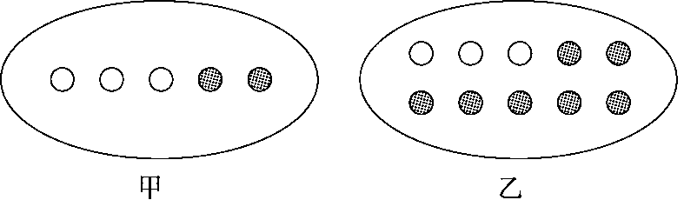

五、连一连。(5分)

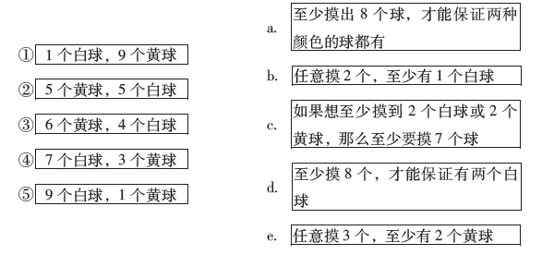

六、六(1)班40名学生到图书室借书，图书室有科技、历史和文艺三种书。要求：每种只能借1本，每人至少可借1本，最多可借3本。六(1)班至少有几人所借图书是相同的？(4分)

七、从扑克牌中取出两张王牌，在剩下的52张中任意取牌。(每题2分，共6分)

1．至少取多少张牌，保证有2张牌的点数相同？

2．至少取多少张牌，保证有2张牌的点数不同？

3．至少取多少张牌，保证有2张红桃？

八、解决问题。(6题6分，其余每题5分，共31分)

1．某学校共有15个班，体育室至少要买多少个排球分给各班，才能保证有一个班至少能得到3个排球？

2．(变式题)在右面的方格里写“好”或“卷”这两个字(每个方格中写一个字)，仔细观察每一列。无论怎么写，至少有几列的写法相同？

|  |  |  |  |  |  |  |  |  |
| --- | --- | --- | --- | --- | --- | --- | --- | --- |
|  |  |  |  |  |  |  |  |  |
|  |  |  |  |  |  |  |  |  |

3．(变式题)把25个玻璃球最多放进几个盒子里，才能保证至少有一个盒子里至少有5个玻璃球？

4．有黑色、白色、黄色筷子各8根，黑暗中想从这些筷子中取出颜色不同的两双筷子，问至少取多少根筷子才能保证达到要求？

5．五年级有47名学生参加一次数学竞赛，成绩都是整数，满分是100分。已知3名学生的成绩在60分以下，其余学生的成绩均在75～95分之间。问：至少有几名学生的成绩相同？

6．52名同学答2道题，规定答对一道得3分，不答得1分，答错得0分，至少有几名同学的成绩相同？

答案

一、1．2　2．21　3．3　4．13　5．17

6．4　7．12　8．25　9．4　10．41

二、1．√　2．√　3．√　4．×　5．√　6．×

三、1．B　2．C　3．A　4．C　5．D

四、1．3　2．8

五、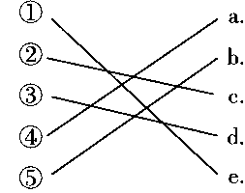

六、同学们借书情况共有7种。用A、B、C表示3种图书

借书的情况有：A，B，C，AB，AC，BC，ABC。

40÷7＝5……5　5＋1＝6(人)

答：六(1)班至少有6人所借图书是相同的。

**易错点拨：**每人至少借1本，最多借3本，可知借书共7种情况。

七、1．13＋1＝14(张)

答：至少取14张牌，保证有2张牌的点数相同。

2．4＋1＝5(张)

答：至少取5张牌，保证有2张牌的点数不同。

3．13×3＋2＝41(张)

答：至少取41张牌，保证有2张红桃。

八、1．15×(3－1)＋1＝31(个)

答：体育室至少要买31个排球分给各班，才能保证有一个班至少能得到3个排球。

2．9÷4＝2……1　2＋1＝3(列)

答：至少有3列的写法相同。

3．(25－1)÷(5－1)＝6(个)

答：把25个玻璃球最多放进6个盒子里，才能保证至少有一个盒子里至少有5个玻璃球。

4．先将一种颜色的8根取尽，余下的两种颜色各取1根，再任取1根，就能保证取出颜色不同的两双筷子了。

8＋2＋1＝11(根)

答：至少取11根筷子才能保证达到要求。

5．75～95之间的整数有95－75＋1＝21(个)

47－3＝44(名)　44÷21＝2……2　2＋1＝3(名)

答：至少有3名学生的成绩相同。

6．得分情况有0分、1分、2分、3分、4分和6分共6种。

52÷6＝8……4　8＋1＝9(名)

答：至少有9名同学的成绩相同。